# 公交管理云平台

# 需求分析与概要设计

## 1.     项目说明

## 1.1.  项目目标：

本项目希望开发一款公交车管理云平台，包括后台管理系统界面和服务器后端。管理员通过后台管理系统可以实时了解到每一辆车的状况，并设有AI进行指标判别，进行异常信息的预警提示。管理员和司机可以通过语音接入的方式进行沟通。

## 1.2.  软硬件环境需求

Web端可跨平台运行在各种操作系统的浏览器上，需要MySQL数据库作为支持，使用时需要实时联网。

硬件部分，我们使用Android平板，对司机和车辆状态进行监控，并将部分信息转发给服务器。

## 1.3.  使用的关键技术：

1. Vue数据绑定
2. 并发及异步编程
3. 数据库信息存储
4. 视频流的传输
5. CNN模型
6. 前端页面交互

## 2.     需求分析

## 2.1.  系统用例

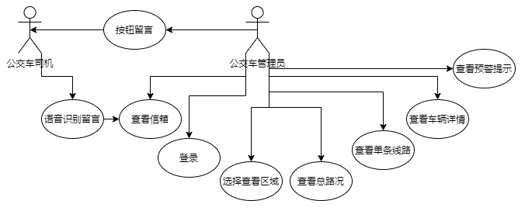图1 系统用例图

**（1）     登录**

参与者：公交车管理员

基本事件流：公交车管理员进行登录，在登录界面输入用户名和密码，匹配正确既登陆成功。

**（2）     选择查看区域**

参与者：公交车管理员

基本事件流：登录后可以选择查看的地区，默认是由网络定位得到的地址。显示该地区所有的公交车路线图，点击某一条公交车路线图，可以放大该路线，显示路线上所有车辆的实时位置，点击某一辆车，可以进入实时显示该司机状态的界面。

**（3）     查看总路况**

参与者：公交车管理员

基本事件流：公交车管理员登陆成功后即跳转到概况界面，管理员可查看该地区所有的公交车路线。正常时所有路线显示绿色，如有异常，异常的线路显示为红色。

**（4）     查看单条线路**

参与者：公交车管理员

基本事件流：公交车管理员点击总路况中的某一条线路后将显示这条路线上所有公交车的位置。公交车状况正常时用绿色图标标识，异常时用红色图标标识。

**（5）     查看车辆详情**

参与者：公交车管理员

基本事件流：公交车管理员点击单条线路上的公交车标志后将打开此辆公交车的详情界面。可以在此处查看此车辆的车内实时图像、司机的生理指标和相应的状态分析。

**（6）     查看预警提示**

参与者：公交车管理员

基本事件流：服务器后端转发移动端的分析结果。如果分析结果有异常，服务器端将转发视频给Web端管理员。Web网页弹出异常提醒。公交车管理员确认弹窗提示后，网页自动跳转到异常车辆的详情界面，管理员可以查看异常提醒和处理建议。

**（7）     查看信箱**

参与者：公交车管理员

基本事件流：公交车管理员点击信箱后，将会显示所有司机的留言信息，点击播放即可播放司机的留言信息。

**（8）    按钮留言**

参与者：公交车管理员

基本事件流：在某一公交车的详情界面提供留言按钮，公交车管理员点击此按钮将会开始录音，结束后录音将即刻发往该辆公交车。

**（9）    语音识别留言**

参与者：公交车司机

基本事件流：司机通过呼喊特定口令激活平板的留言功能并进行留言，全过程无需双手离开方向盘。留言信息将被保存在管理员的信箱中，等待管理员播放。

## 2.2.  业务流程

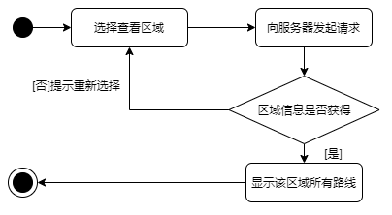

图2 区域概况查询流程

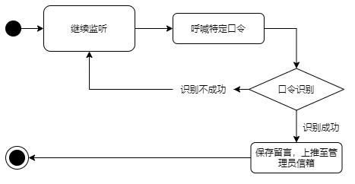

图3 语音识别留言流程

## 3.     概要设计

## 3.1.  功能模块设计

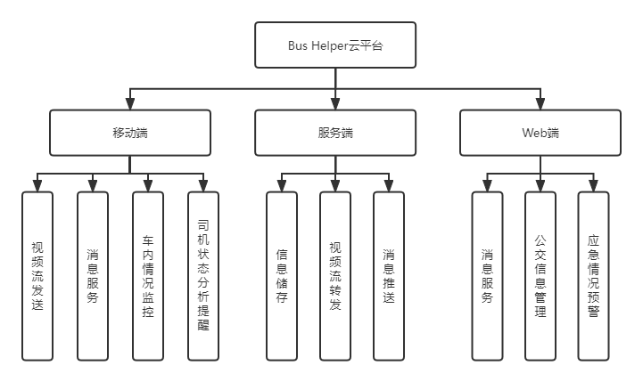图3功能模块图

1. **鉴权功能**

输入：账号与密码

输出：是否登录成功

功能概述：点击登录时，将账号密码加密传至服务器，服务器判别完毕后返回结果，成功即跳转至概况界面，默认地址为管理城市的市中心。

1. **全部公交线路查询**

输入：点击地图页面

输出：在页面的地图上展示出全部公交线路

功能概述：调用高德地图作为leaflet地图，并以json形式获取服务器端的所有公交车线路站点信息，绘制在地图上。

1. **某一公交线路查询**

输入：点击地图上某一线路，或者搜索并选择

输出：在页面的地图上展示出选择的公交线路，与本线路上公交车运行情况

功能概述：通过选择具体的线路可以放大查看该公交线，并且将这个线路上所有公交车的位置标注在线路上，公交车实时位置信息从服务器端获取移动端实时向服务器端发送的实时信息。对于出现异常情况的公交车将会以特殊形式标注。

1. **司机状态查询**

输入：点击某一辆公交车

输出：司机的实时状态以及实时录像

功能概述：通过选择公交车可以看到这个公交车上的司机的实时信息，并将来自移动端的司机的实时身体指标，实时图像以及AI监测到的其它异常显示到页面上。一个页面可以同时显示多个司机，通过上下滑动进行查看，已经加入的司机可以在右上角关闭。

1. **司机留言功能**

输入：司机的留言

输出：所有司机的留言列表，以时间排序

功能概述：司机在公交车上通过移动端发送留言之后，管理员会在信箱内收到语音消息，点击相应的消息可以播放语音，同时管理员也可以向司机发送语音。

## 3.2.  核心类图descript

图4 核心类图

## 4.     界面设计

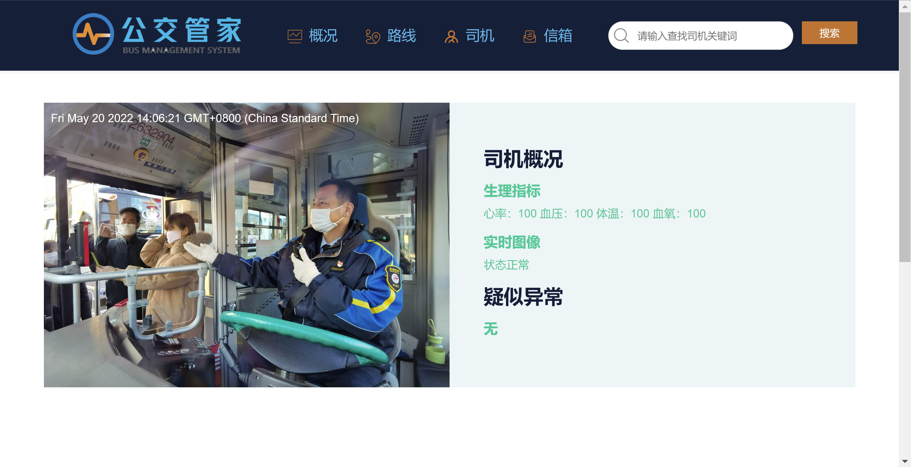图5 司机概况界面

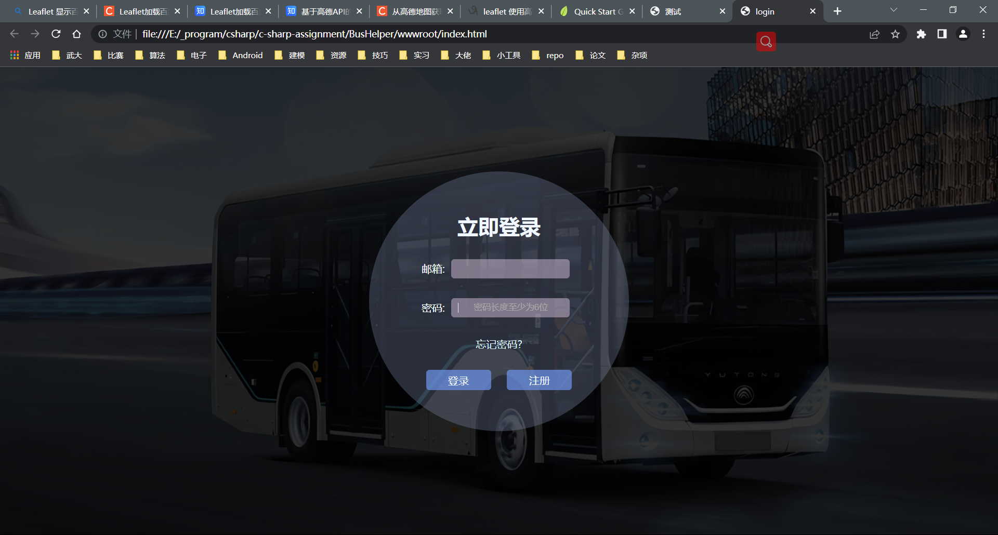

图6 登录界面

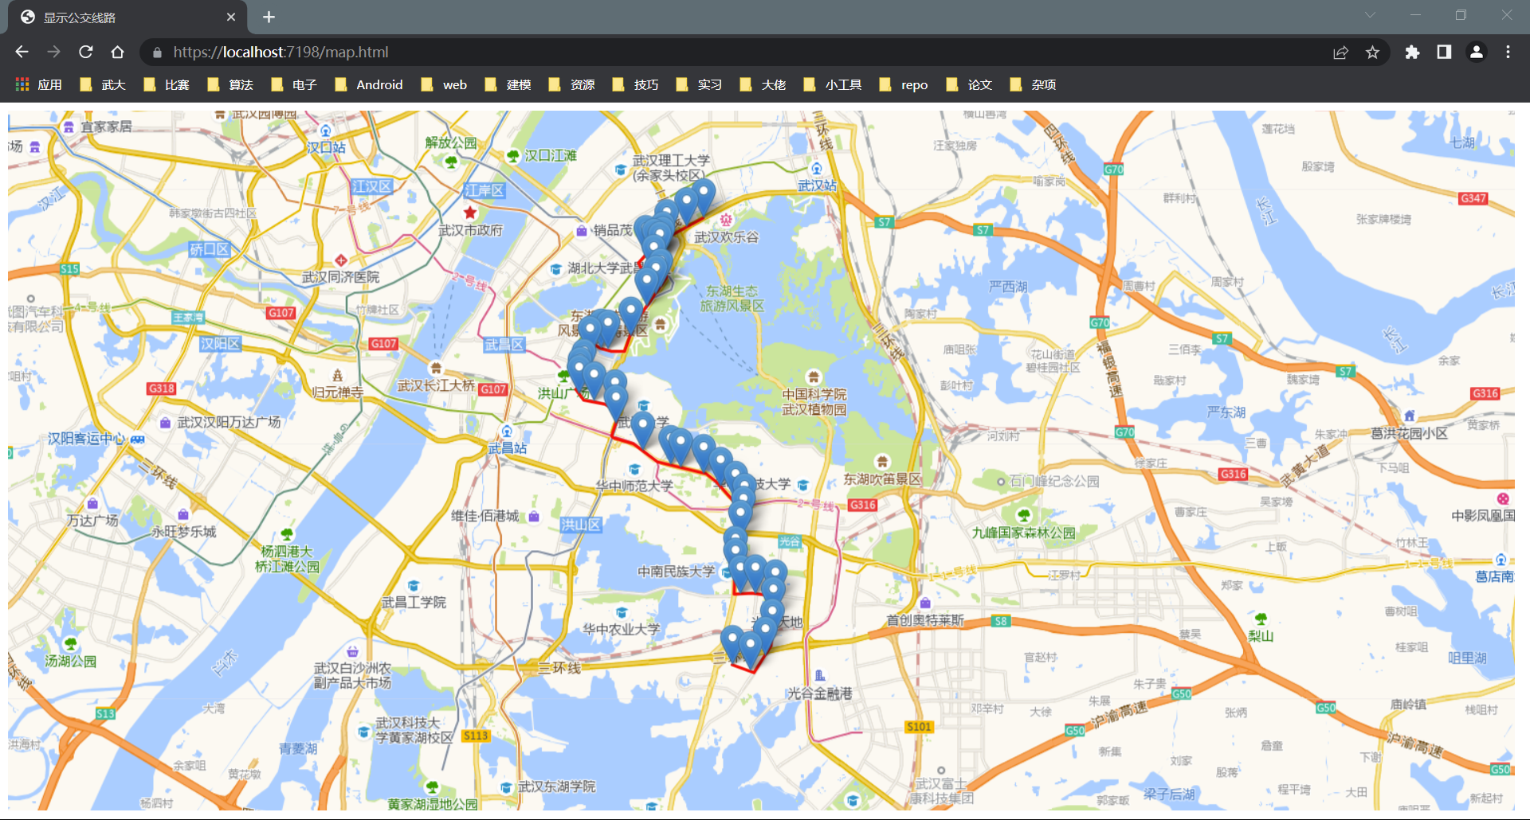

图7 公交线路显示界面